PRESSEMITTEILUNG

Ziemlich dicke Freunde: “Best Friends – Mein Pferd 3D”
Kleine und große Pferdefans kommen im neuen Nintendo 3DSTM-Spiel von TREVA Entertainment voll auf ihre Kosten: sie pflegen ihre Lieblingstiere und gewinnen gemeinsam spannende Turniere.

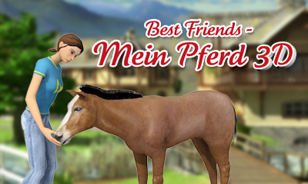
Hamburg, 10. März 2015 – Freundschaft ist das zentrale Thema von “Best Friends – Mein Pferd 3D“, das die TREVA Entertainment GmbH nun für den Nintendo 3DS veröffentlicht. In der Pferdepflege- und Reitsimulation bauen die Spielenden eine partnerschaftliche Beziehung zu ihren Pferden auf und gehen mit ihnen durch dick und dünn.

Aus einer Vielzahl an Warm-, Kalt- und Vollblütern wie Araber, Friese oder Freiberger erstellen sich die Spielenden ihre Traumpferde. Nützliche Ausstattung für Pferd und Reiter gibt es im Shop: Sättel, Decken, Trensen und Bürsten sowie schicke Reitbekleidung stehen zur Auswahl. Im Stall und im Therapiehaus wartet dann ein umfangreiches Pflegeprogramm: Bürsten, Massieren, Abduschen, Hufe auskratzen und vieles mehr.
Doch in “Best Friends – Mein Pferd 3D“ geht es nicht nur darum, sich um seine Pferde zu kümmern, auch das Reiten nimmt eine wichtige Stellung ein. Zehn Springreitstrecken in unterschiedlichen Schwierigkeitsgraden stehen den jungen Pferdefreunden zur Verfügung. Mit der Kipp- und Bewegungssteuerung des Nintendo 3DS macht das Reiten großen Spaß: Es gilt, im richtigen Moment die Befehle auszuführen und den Nintendo 3DS in die gewünschte Richtung zu kippen. Mit etwas Übung kann das eingespielte Team schon bald an Turnieren teilnehmen. Dabei sollten die Pferdefans aber immer die Werte Vertrauen, Fitness, Hunger und Hygiene im Auge behalten. Geschmückt mit hübschen Accessoires, gewinnt das Dreamteam vielleicht sogar einen der zahlreichen Schönheitswettbewerbe.
Darüber hinaus können mit der StreetPass™-Funktion des Nintendo 3DS süße Fohlen gezüchtet und an der Longe trainiert werden – mit selbstgeernteten Möhren werden sie motiviert!
“Best Friends – Mein Pferd 3D“ bietet noch weitere 3DS-Funktionen: neben der 3D-Ansicht sind dies die Schiebepad-Unterstützung sowie die Möglichkeit, sich mit den gesammelten Spielmünzen Unterstützung bei der Erledigung von Aufgaben zu holen.
Deine Pferde und du – beste Freunde für immer!

Key Features
- Umfangreiche Nintendo 3DS-Features:
  - Detailreiche 3D-Ansicht
  - Kipp- und Bewegungssteuerung beim Ausreiten
  - StreetPass: niedliche Fohlen züchten
  - Spielmünzen sammeln
  - Unterstützung des Schiebepads
- Große Auswahl an Pferderassen zur Erstellung der eigenen Traumpferde
- Interaktion mit den Pferden: Füttern, Pflegen, Schmücken und Reiten
- Zehn Springreitstrecken mit steigender Herausforderung
- Shop für Reitzubehör, Kleidung und Accessoires

Das Nintendo 3DS-Spiel „Best Friends – Mein Pferd 3D“ ist ab heute für 39,99 Euro im Handel erhältlich. Ab 26. März 2015 kann das Spiel auch im Nintendo eShop heruntergeladen werden.
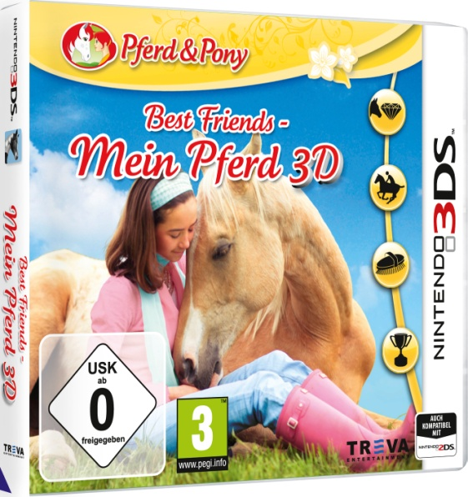
Best Friends – Mein Pferd 3D

Plattform: Nintendo 3DSTM
Genre: 3D Pferdepflege- und Reitsimulation
Zielgruppe: Mädchen 7+
EAN: 4017244988274
Preis: € 39,99
VÖ: 10. März 2015
USK / PEGI: 0 / 3
Publisher: TREVA Entertainment GmbH
Entwickler: Independent Arts Software

Bildmaterial und weitere Informationen zu diesem Titel finden Sie auch auf unserem Presseserver:
Adresse: www.treva-entertainment.com/deutsch/presse/presse-server/

Nintendo DSi and Nintendo 3DS are trademarks of Nintendo. © 2011 Nintendo.

Über TREVA Entertainment:
TREVA Entertainment GmbH nahm 2006 den heutigen Geschäftsbetrieb auf. Veröffentlicht werden aktuelle Themen für Kinder, Jugendliche, junge Erwachsene und Familien in den Segmenten Konsolen- und PC-Spiele sowie Online- und Mobilegames.
Im Mittelpunkt des Portfolios stehen die Spiele der international etablierten, eigenen Serienlabels „Pferd & Pony“, „ANIKIDS“, „Classics To Go“ und „J4G – JUST FOR GIRLS“. Aber auch Stand Alone-Titel wie „Just SING!“, das weltweit erste Karaoke-Game für Nintendo DSi™, oder „Dance! It’s your Stage“ in Kooperation mit Detlef D! Soost gehören zum Kerngeschäft von TREVA. Weiterhin ergänzen ausgewählte, international bekannte Lizenzen wie „Emily the Strange™“ und „America’s Next Top Model™“ das Line-up des Hamburger Publishers.

Pressekontakt
Katrin Haase
TREVA Entertainment GmbH
Goldbekplatz 3-5
D-22303 Hamburg
Phone: +49 - 40 / 22 63 633-60
Fax: +49 -40 / 22 63 633-33
E-Mail: k.haase@treva-entertainment.com
Website: www.treva-entertainment.com

